Người ký duyệt

Hoàng Thị Hà

Ngày soạn: 9/11/2024

TIẾT 30.31 BÀI 14. TỪ TRƯỜNG

I. MỤC TIÊU
1. Kiến thức
- Tương tác giữa nam châm với nam châm, nam châm với dòng điện, dòng điện với dòng điện gọi là tương tác từ.
- Từ trường là trường lực gây ra bởi dòng điện hoặc nam châm, là một dạng của vật chất tồn tại xung quanh dòng điện hoặc nam châm mà biểu hiện cụ thể là sự xuất hiện của lực từ tác dụng lên một dòng điện hay một nam châm đặt trong đó.
- Đường sức từ là những đường vẽ ở trong không gian có từ trường sao cho tiếp tuyến với nó tại mỗi điểm trùng với phương của vectơ cảm ứng từ tại điểm đó. Chiều của đường sức từ là chiều của véctơ cảm ứng từ.
- Quy tắc bàn tay phải xác định chiều đường sức từ:
+ Đối với dòng điện thẳng: Giơ ngón tay cái của bàn tay phải hướng theo chiều dòng điện, khum bốn ngón tay còn lại xung quanh dây dẫn thì chiều từ cổ tay đến bốn ngón tay đó là chiều của đường sức từ.
+ Đối với dòng điện tròn và ống dây: Khum bàn tay phải sao cho chiều từ cổ tay đến các ngón tay trùng với chiều dòng điện chạy qua các vòng dây thì chiều ngón tay cái choãi ra chỉ chiều của đường sức từ.
2. Năng lực
a. Năng lực vật lí
- Nêu được khái niệm từ trường, tính chất của từ trường, tương tác từ.
- Mô tả được từ phổ, đường sức từ trong một số trường hợp đơn giản.
- Vận dụng được quy tắc bàn tay phải xác định được chiều đường từ trong một số trường hợp đơn giản.
- Thực hiện thí nghiệm tạo ra được các đường sức từ bằng các dụng cụ đơn giản.
- Thiết kế và thực hiện được mô hình chuông điện đơn giản.
b. Năng lực chung
- Chủ động trao đổi ý kiến với các thành viên trong nhóm để hoàn thành phiếu học tập tìm hiểu về từ trường, tương tác từ, cảm ứng từ, đường sức từ, từ phổ.
- Hỗ trợ các thành viên trong nhóm thực hiện các thí nghiệm đơn giản để minh hoạ các đường sức từ bằng các dụng cụ đơn giản.
II. THIẾT BỊ DẠY HỌC VÀ HỌC LIỆU
- Video clip về tương tác giữa hai dòng điện cùng chiều, ngược chiều.
- 6 bộ dung cụ thí nghiệm theo 6 phương án SGK.
- Các phiếu học tập in trên giấy A4.
PHIẾU HỌC TẬP SỐ 1
Tên nhóm: .............
Tên các thành viên: ........................
Yêu cầu | Nội dung trả lời/hình vẽ minh hoạ
Câu 1: (mục 1 SGK trang 56) Khi đưa hai cực cùng tên hay khác tên của một nam châm thẳng và kim nam châm lại gần nhau (Hình 14.1 SGK) thì chúng đẩy nhau hay hút nhau?
Câu 2.1: Dự đoán điều xảy ra nếu đổi chiều dòng điện chạy qua dây dẫn trong thí nghiệm Hình 14.2 (vẽ hình minh hoạ).
Câu 2.2: Kim nam châm có tác dụng lực lên dòng điện?
Câu 3: Dự đoán hiện tượng nếu dòng điện trong thí nghiệm Hình 14.3 cùng chiều (vẽ hình minh hoạ).

PHIẾU HỌC TẬP SỐ 2
Tên nhóm: .............
Tên các thành viên: ........................
Yêu cầu | Nội dung trả lời/hình vẽ minh hoạ
1. Nêu khái niệm từ trường
Đề xuất phương án thí nghiệm khảo sát phương, chiều của lực từ do nam châm tác dụng lên dòng điện (vẽ hình minh hoạ).
2. Tính chất cơ bản của từ trường là gì?
3. Cảm ứng từ
Cách xác định phương, chiều của cảm ứng từ?
Từ trường đều

PHIẾU HỌC TẬP SỐ 3
Tên nhóm: .............
Tên các thành viên: ........................
Góc học tập số: ................ Tên thí nghiệm: .................................................................
Yêu cầu | Nội dung trả lời/hình vẽ minh hoạ
Mục đích thí nghiệm.
Dụng cụ thí nghiệm.
Mô tả phương án thí nghiệm (mô tả cách làm và hình vẽ minh hoạ).
Cách tiến hành thí nghiệm (nêu các bước làm).
Kết quả thí nghiệm (mô tả và vẽ hình minh hoạ).
Biểu diễn đường sức từ của thí nghiệm.
Nêu cách xác định hình dạng đường sức từ.
Nêu cách xác định chiều đường sức từ.
Nêu các bước sử dụng kim nam châm xác định chiều đường cảm ứng từ tại một điểm trong không gian.

PHIẾU HỌC TẬP SỐ 4
Tên nhóm: .............
Tên các thành viên: ........................
Yêu cầu | Nội dung trả lời/ vẽ phác nội dung
Quan sát một số mô hình chuông điện và giải thích nguyên tắc hoạt động của chuông điện.
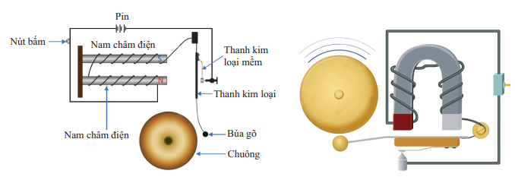
Thiết kế và chế tạo mô hình chuông điệnđơn giản theo gợi ý trong hình bên. | 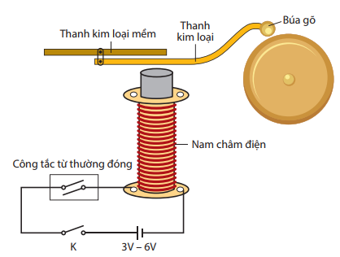
Thử nghiệm và đề xuất các phương án điều chỉnh mô hình.
III. TIẾN TRÌNH DẠY – HỌC
Hoạt động 1: Mở đầu
a. Mục tiêu
Nêu lên được vấn đề cần giải quyết: Tính chất cơ bản của từ trường là gì? Từ trường được biểu diễn như thế nào?
b. Tổ chức thực hiện
Hoạt động của GV và HS | Sản phẩm
Bước 1: Chuyển giao nhiệm vụ  – Giới thiệu hoặc làm thí nghiệm biểu diễn các nội dung đã học ở lớp 7, tương tác giữa hai nam châm vĩnh cửu, giữa nam châm vĩnh cửu và nam châm điện, giữa nam châm với dòng điện.  – Yêu cầu HS đặt những câu hỏi liên quan đến tương tác từ, từ trường. | – Câu trả lời của HS về: Tại sao chúng lại tương tác khi không tiếp xúc, tương tác giữa nam châm với nam châm có giống giữa nam châm với dòng điện không, hai dòng điện có tương tác với nhau không,...
Bước 2: Thực hiện nhiệm vụ học tập
– HS làm việc cá nhân và đưa ra các câu hỏi liên quan đến thí nghiệm đã quan sát.
Bước 3: Báo cáo kết quả và thảo luận
– Gọi 3 HS trình bày câu trả lời và GV ghi nhanh các câu hỏi lên bảng.
Bước 4: Đánh giá kết quả thực hiện nhiệm vụ
GV nhận xét và ghi nhận ý kiến của HS, hướng đến các câu hỏi như phần mở đầu đã nêu.
GV chưa chốt kiến thức mà dẫn dắt vào bài mới: Để có được câu trả lời đầy đủ và chính xác, chúng ta cùng tìm hiểu bài học mới để trả lời các câu hỏi vừa nêu.
Hoạt động 2: Hình thành kiến thức
2.1. Tìm hiểu tương tác từ
a. Mục tiêu
- Nêu được các trường hợp tương tác từ.
- Chủ động trao đổi ý kiến với các thành viên trong nhóm để hoàn thành phiếu học tập tìm hiểu về các tương tác từ.
b. Tổ chức thực hiện
Hoạt động của GV và HS | Sản phẩm
Bước 1: Chuyển giao nhiệm vụ  – GV thực hiện:  + Chia nhóm HS, tối đa 6 HS/nhóm.  + Yêu cầu HS đọc mục I–SGK/trang 56 để trả lời các câu hỏi trong Mục hoạt động theo nội dung trong Phiếu học tập số 1. | - Nội dung HS vẽ minh hoạ và trả lời trên Phiếu học tập số 1.  Câu 1: Hai cực cùng tên  thì đẩy nhau, trái tên thì hút nhau.  Câu 2.1: Kim nam châm vẫn bị lệch so với phương ban đầu.  Câu 2.2: Kim nam châm cũng tác dụng lực lên dòng điện.  Câu 3: Hai dòng điện ngược chiều thì đẩy nhau, ngược chiều thì  hút nhau.
Bước 2: Thực hiện nhiệm vụ học tập
+ HS làm việc cá nhân trong 3 phút.
+ Cả nhóm thống nhất câu trả lời vào phiếu học tập.
Bước 3: Báo cáo kết quả và thảo luận
– Yêu cầu 1 nhóm lên bảng trình bày, các nhóm còn lại góp ý.
Bước 4: Đánh giá kết quả thực hiện nhiệm vụ
GV ghi nhanh ý kiến của HS theo từng nội dung lên bảng và đưa ra kết luận về các trường hợp tương tác như mô tả trong Hình 14.1, 14,2, 14.3 SGK và chiếu video clip về tương tác giữa hai dòng điện cùng chiều, ngược chiều.
GV kết luận về tương tác từ.
2.2. Tìm hiểu về từ trường
a. Mục tiêu
Nêu được khái niệm từ trường và tính chất của từ trường.
b. Tổ chức thực hiện
Hoạt động của GV và HS | Sản phẩm
Bước 1: Chuyển giao nhiệm vụ  – GV thực hiện:  + Chia nhóm HS, tối đa 6 HS/nhóm.  + Yêu cầu HS đọc mục II–SGK/trang 56–57 để hoàn thành nội dung trong Phiếu học tập số 2. | - Nội dung HS vẽ minh hoạ và trả lời trên Phiếu học tập số 2.  Nêu khái niệm từ trường, tính chất của từ trường, cảm ứng từ, từ trường đều (theo SGK).  Phương án khảo sát chiều và phương của lực từ do nam châm tác dụng lên dòng điện:  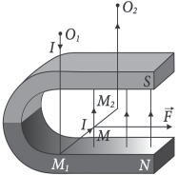  Hình 14.1. Thí nghiệm khảo sát lực do nam châm tác dụng lên dòng điện
Bước 2: Thực hiện nhiệm vụ học tập
+ HS làm việc cá nhân trong 5 phút.
+ Cả nhóm thống nhất trong 3 phút để câu trả lời vào phiếu học tập của nhóm
Bước 3: Báo cáo kết quả và thảo luận
– Yêu cầu 1 nhóm lên bảng trình bày, các nhóm còn lại góp ý.
Bước 4: Đánh giá kết quả thực hiện nhiệm vụ
GV ghi nhanh ý kiến của HS theo từng nội dung lên bảng và phân tích, trình chiếu từng nội dung trên slide.
GV kết luận về khái niệm từ trường, tính chất cơ bản của từ trường, cảm ứng từ.
2.3. Tìm hiểu về đường sức từ
a. Mục tiêu
- Thực hiện được thí nghiệm tạo từ phổ (đường sức từ) của nam châm thẳng, nam châm hình chữ U, dòng điện thẳng, ống dây mang dòng điện.
- Nêu được khái niệm từ phổ, cách xác định đường sức từ trong một số trường hợp đơn giản.
b. Tổ chức thực hiện
Hoạt động của GV và HS | Sản phẩm
Bước 1: Chuyển giao nhiệm vụ  + Thông báo nội dung như lời dẫn mục III.1, SGK trang 57.  + Chia lớp thành 6 nhóm ứng với 6 góc học tập theo thứ tự sau:  Góc 1: Thí nghiệm Hình 14.4a SGK (Từ phổ của từ trường nam châm thẳng).  Góc 2: Thí nghiệm Hình 14.4b SGK (Từ phổ của từ trường giữa hai nam châm thẳng đặt trái cực). Góc 3:Thí nghiệm Hình 14.4c SGK (Từ phổ của từ trường giữa hai nam châm thẳng đặt cùng cực). Góc 4: Thí nghiệm Hình 14.5 SGK (Từ phổ của từ trường nam châm hình chữ U).  Góc 5: Thí nghiệm hình 14.6 SGK (Từ phổ của từ trường trong ống dây thẳng).  Góc 6: Thí nghiệm Hình 14.7 SGK (Từ phổ của từ trường xung quanh dòng điện thẳng).  + Mỗi nhóm sử dụng phiếu học tập theo mẫu, thực hiện 1 thí nghiệm trong 5 phút, sau đó chuyển nhóm theo các góc tương ứng như sau:  Góc 1 và Góc 7; Góc 2 và 6; Góc 3 và 5.  + Bố trí thiết bị thí nghiệm như mô tả trong thí nghiệm 1, thí nghiệm 2, trang 57 – 58 SGK và chiếu mẫu Phiếu học tập số 3 để HS quan sát. | - Nội dung HS vẽ, mô tả trong phiếu học tập:  + Mục đích thí nghiệm: Xác định hình dạng đường sức từ của nam châm thẳng, ống dây thẳng, dòng điện tròn.  + Dụng cụ thí nghiệm: Hộp nhựa có chứa mạt sắt và dòng điện, nam châm.  + Phương án và các bước thực hiện (như mô tả trong thí nghiệm 1 và 2).  + Kết quả thí nghiệm: vẽ hình ảnh đường mạt sắt, tô nét liền và vẽ lại hình dạng đường sức từ (như Hình 14.8 SGK).  + Mô tả quy tắc bàn tay phải và hình vẽ mô tả trong các thí nghiệm được phân công.
Bước 2: Thực hiện nhiệm vụ học tập
– HS thực hiện:
+ Tiến hành thí nghiệm và phân tích kết quả ở các góc học tập.
+ Chuyển góc học tập.
+ Hoàn thành báo cáo thí nghiệm.
Bước 3: Báo cáo kết quả và thảo luận
Mời 3 nhóm thực hiện ở góc 1 hoặc 7; 2 hoặc 6 và 3 hoặc 5 trình bày kết quả và các nhóm khác góp ý.
Các nhóm vẽ mô tả hình dạng đường sức đối với từng thí nghiệm trên bảng.
Bước 4: Đánh giá kết quả thực hiện nhiệm vụ
Nhận xét và sửa phiếu học tập cho HS (nếu có), sau đó tổng hợp hình dạng các đường sức từ đã vẽ trên bảng để mô tả hình dạng đường sức từ, cách xác định chiều đường sức từ trong các trường hợp trên.
Chiếu slide mô tả hình ảnh dùng bàn tay phải xác định chiều đường sức từ và yêu cầu HS thực hiện với 6 trường hợp trên bảng, vẽ lại vào vỏ học tập.
Hoạt động 3: Luyện tập
a. Mục tiêu
Áp dụng quy tắc bàn tay phải để xác định hình dạng và chiều đường sức từ trong một số trường hợp đơn giản.
b. Tổ chức thực hiện
Hoạt động của GV và HS | Sản phẩm
Bước 1: Chuyển giao nhiệm vụ  – GV yêu cầu HS: Vận dụng quy tắc bàn tay phải xác định chiều dòng điện trong Bài 14.18, Sách bài tập (SBT), trang 44 và xác định cực của kim nam châm trong bài 14.19, SBT, trang 45. | 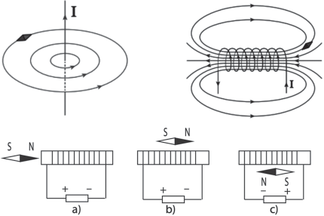
Bước 2: Thực hiện nhiệm vụ học tập
– HS thực hiện nhiệm vụ theo yêu cầu của GV.
Bước 3: Báo cáo kết quả và thảo luận
GV hướng dẫn HS đổi vở cho bạn (khác cặp đôi) để tiến hành chấm chéo.
GV chiếu 5 hình lên slide và đưa ra đáp án, yêu cầu HS đối chiếu và tự cho điểm (mỗi đáp án đúng 2 điểm).
Bước 4: Đánh giá kết quả thực hiện nhiệm vụ
GV thu thập nhanh kết quả chấm chéo.
GV nhận xét và chỉnh sửa các lỗi sai nhiều HS mắc phải.
Hoạt động 4: Vận dụng
a. Mục tiêu
Vận dụng được tương tác từ để thiết kế và chế tạo được mô hình chuông điện đơn giản.
b. Tổ chức thực hiện
Hoạt động của GV và HS | Sản phẩm
Bước 1: Chuyển giao nhiệm vụ  Chiếu video clip về một số mô hình chuông điện, hoạt động của chuông điện.  Yêu cầu HS mô tả nguyên tắc hoạt động của chuông điện và làm việc nhóm, về nhà thiết kế và chế tạo mô hình chuông điện đơn giản. | Mô hình chuông điện và nguyên tắc hoạt động của mô hình.  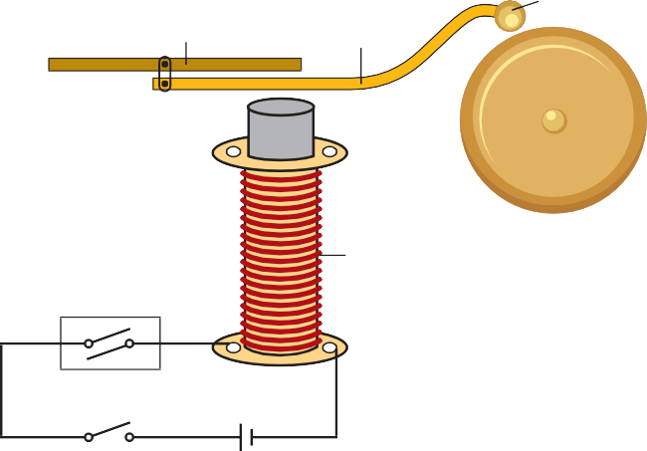
Bước 2: Thực hiện nhiệm vụ học tập
– HS làm việc nhóm ngoài giờ học để hoàn thành nhiệm vụ theo gợi ý trong Phiếu học tập số 4.
Bước 3: Báo cáo kết quả và thảo luận
– GV yêu cầu các nhóm xây dựng báo cáo, quay video kết quả thử nghiệm mô hình chuông điện.
Bước 4: Đánh giá kết quả thực hiện nhiệm vụ
GV ghi nhận các sản phẩm và quá trình học của HS.
IV. ĐIỀU CHỈNH, THAY ĐỔI, BỔ SUNG (NẾU CÓ)

